1. Junginys arba jo druska, arba tautomeras pagal formulę (I):
kur
n yra 0, 1 arba 2;
R yra vandenilis, C₁-C₄alkilas arba hidroksiC₁-C₄alkilas;
R¹ yra halogenas, hidroksilas, C₁-C₆alkilas, C₂-C₆alkenilas, C₃-C₆cikloalkilas, C₁-C₆alkoksi, halogenC₁-C₆alkilas, hidroksiC₁-C₆alkilas, aminoC₁-C₆alkilas, C₁-C₆alkoksiC₁-C₆alkilas, C₁-C₆alkoksiC₁-C₆alkoksi, C₃-C₆cikloalkilC₁-C₆alkoksi, halogenC₁-C₆alkoksi, -S(O)_{p}C₁-C₆alkilas, -CH₂NHC(O)C₁-C₄alkilas arba -OCH₂C(O)R⁷,
p yra 0, 1 arba 2;
R² yra C₁-C₆alkilas, C₁-C₆alkoksi, hidroksiC₁-C₆alkilas arba halogenas;
R³ yra vandenilis, halogenas, ciano grupė, C₁-C₄alkilas, halogenC₁-C₄alkilas, -CH₂C(O)R⁷, fenilas arba 5-naris arba 6-naris heteroarilas, turintis 1, 2 arba 3 žiedo heteroatomus, nepriklausomai parinktus iš N, O arba S, kur fenilas arba heteroarilas yra pasirinktinai pakeistas 0, 1 arba 2 C₁-C₄alkilo groupėmis, ir kur alkilas ir halogenalkilas pasirinktinai pakeistas 0 arba 1 hidroksilu;
R⁴ yra fenilas, naftilas arba heteroarilas, kur heteroarilas yra penkianaris arba šešianaris heteroarilas, turintis 1, 2 arba 3 žiedo heteroatomus, nepriklausomai parinktus iš N, O arba S, ir kur fenilas arba heteroarilas yra pasirinktinai pakeistas R⁵, ir dar pakeistas 0 arba 1 pakaitu, parinktu iš halogeno, C₁-C₄alkilo, C1-C4alkoksi, hidroksi C₁-C₄alkilo, hidroksilo ir cianmetilo;
R⁵ yra -C(O)R⁸, -CH₂C(O)R⁸, R⁹, -C(O)NHSO₂C₁-C₄alkilas, -SO₂NHC(O)C₁-C₄alkilas,-SO₂N(H)_{m}(C₁-C₄alkil)_{2-m}, -SO₂C₁-C₄alkilas, ciano grupė, halogenas, hidroksiC₁-C₄alkilas ir 5-naris heteroarilas, turintis 1-4 žiedo azoto atomus ir 0 arba 1 žiedo sieros arba deguonies atomą;
m yra 0, 1 arba 2;
W yra O arba C(R⁶)₂;
R⁶ yra nepriklausomai parinktas kiekvienu atveju iš grupės, susidedančios iš vandenilio, hidroksilo, amino, mono- ir di-C₁-C₄alkilamino, C₁-C₄alkilo, hidroksiC₁-C₄alkilo, cianC₁-C₄alkilo arba C₁-C₄alkoksi; arba
C(R⁶)₂, paėmus kartu, suformuoja spirociklinį karbociklą, turintį 3-6 žiedo atomus;
R⁷ yra hidroksilas, C₁-C₄alkoksi, amino arba mono- ir di-C₁-C₄alkilaminas;
R⁸ yra hidroksilas, C₁-C₄alkoksi, aminas arba 5-7-naris prisotintas heterociklas, turintis 1, 2 arba 3 žiedo heteroatomus, nepriklausomai parinktus iš N, O arba S; arba
R⁸ yra mono- ir di-C₁-C₄alkilaminas, kuris yra nepakeistas arba pakeistas halogenu, hidroksilu arba C₁-C₄alkilu; ir
R⁹ yra 5-naris heteroarilas, turintis 1-4 žiedo azoto atomus ir 0 arba 1 žiedo deguonies arba sieros atomą, kurio heterociklas yra pasirinktinai pakeistas 0-2 C₁-C₄alkilo grupėmis.

2. Junginys pagal 1 punktą arba jo druska, arba tautomeras, kur n yra 1.

3. Junginys arba pagal 1 punktą arba pagal 2 punktą arba jo druska, arba tautomeras, kur W yra CHR⁶ arba C(CH₃)R⁶.

4. Junginys pagal bet kurį vieną iš 1-3 punktų arba jo druska, arba tautomeras, kur R¹ yra C₁-C₄alkilas, C₁-C₄alkoksi arba ciklopropilas.

5. Junginys pagal bet kurį vieną iš 1-4 punktų arba jo druska, arba tautomeras, kur R² yra metilas.

6. Junginys pagal bet kurį vieną iš 1-5 punktų arba jo druska, arba tautomeras, kur R³ yra vandenilis, halogenas arba C₁-C₄alkilas.

7. Junginys pagal bet kurį vieną iš 1-6 punktų arba jo druska, arba tautomeras, kur R³ yra vandenilis.

8. Junginys pagal bet kurį vieną iš 1-7 punktų arba jo druska, arba tautomeras, pagal formulę (IIa) arba (IIb):
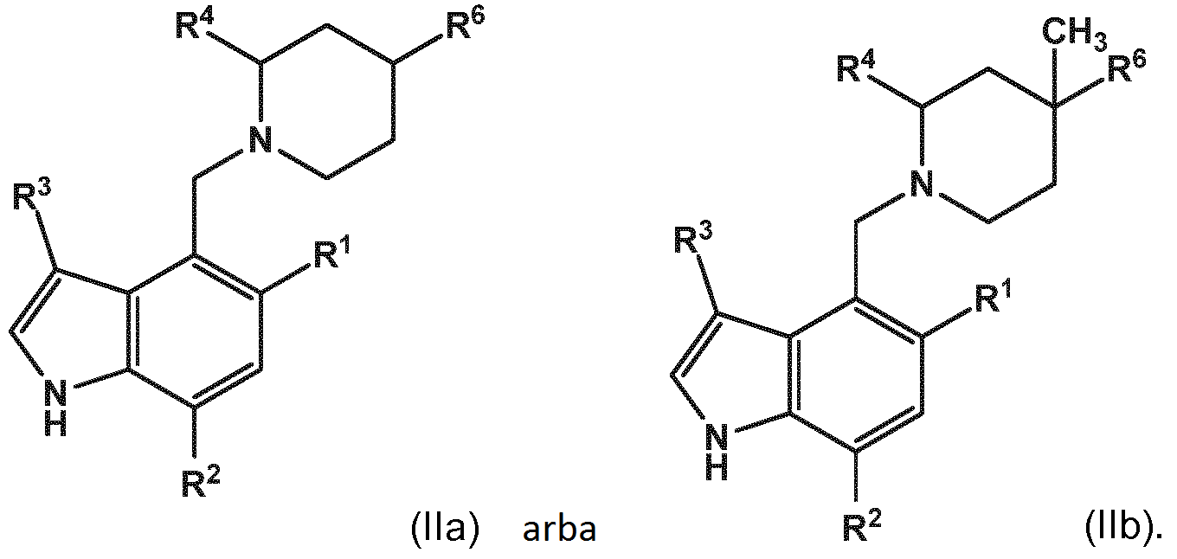

9. Junginys pagal bet kurį vieną iš 1-8 punktų arba jo druska, arba tautomeras, pagal formulę (IIIa) arba (IIIb):
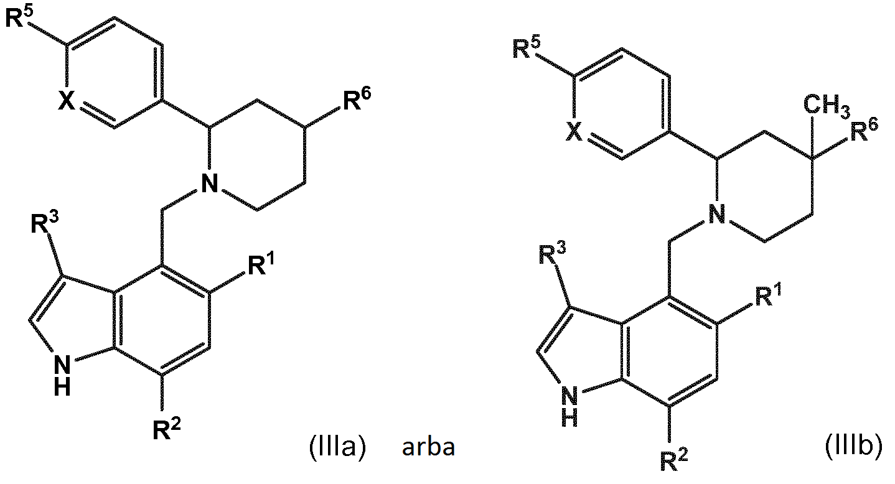
kur X yra N arba CH.

10. Junginys pagal bet kurį vieną iš 1-8 punktų arba jo druska, arba tautomeras, kur R⁴ yra piridin-3-ilas, kuris yra pakeistas piperidino žiedo para pozicijoje R⁵ grupe.

11. Junginys pagal bet kurį vieną iš 1-8 punktų arba jo druska, arba tautomeras, kur R⁴ yra fenilas, pakeistas piperidino žiedo para pozicijoje R⁵ grupe, ir pasirinktinai pakeistas fluoru, metoksi grupe, hidroksimetilu arba hidroksilu.

12. Junginys pagal 11 punktą arba jo druska, arba tautomeras, kur R⁴ yra fenilas, pakeistas piperidino žiedo para pozicijoje R⁵ grupe.

13. Junginys pagal bet kurį vieną iš 1-12 punktų arba jo druska, arba tautomeras, kur R⁵ yra CO₂H, CONH₂, SO₂NH₂ arba tetrazolilas.

14. Junginys pagal 1 punktą arba jo druska, arba tautomeras, kur junginys yra parinktas iš grupės, susidedančios iš
1-((5,7-dimetil-1H-indol-4-il)metil)-2-fenilpiperidin-4-olio;
4-((4-metoksi-2-fenilpiperidin-1-il)metil)-5,7-dimetil-1H-indolo;
5,7-dimetil-4-((2-fenilpiperidin-1-il)metil)-1H-indolo;
1-((5,7-dimetil-1H-indol-4-il)metil)-2-fenil-piperidin-4-il)metanolio;
4-(1-((5,7-dimetil-1H-indol-4-il)metil)piperidin-2-il)benzensulfonamido;
3-(1-((5,7-dimetil-1H-indol-4-il)metil)piperidin-2-il)benzensulfonamido;
4-(1-((5,7-dimetil-1H-indol-4-il)metil)piperidin-2-il)-N-metilbenzensulfonamido;
3-(1-((5,7-dimetil-1H-indol-4-il)metil)piperidin-2-il)-N-metilbenzensulfonamido;
4-((2-(4-fluorfenil)-4-metoksipiperidin-1-il)metil)-5,7-dimetil-1H-indolo;
(1-((5,7-dimetil-1H-indol-4-il)metil)-2-fenilpiperidin-2-il)metanolio;
(4-(1-((5,7-dimetil-1H-indol-4-il)metil)piperidin-2-il)fenil)metanolio;
5,7-dimetil-4-((2-(4-(metilsulfonil)fenil)piperidin-1-il)metil)-1H-indolo;
4-((2-(4-(2H-tetrazol-5-il)fenil)piperidin-1-il)metil)-5,7-dimetil-1H-indolo;
1-((5,7-dimetil-1H-indol-4-il)metil)-2-fenilpiperidin-4-amino;
4-(1-((5,7-dimetil-1H-indol-4-il)metil)piperidin-2-il)benzamido;
4-(1-((5-chlor-7-metil-1H-indol-4-il)metil)piperidin-2-il)benzamido;
4-(1-((5,7-dimetil-1H-indol-4-il)metil)-4-metoksipiperidin-2-il)benzamido;
4-(4-metoksi-1-((5-metoksi-7-metil-1H-indol-4-il)metil)-4-metilpiperidin-2-il)benzamido;
4-(1-((5,7-dimetil-1H-indol-4-il)metil)-4-hidroksipiperidin-2-il)benzoinės rūgšties;
4-(1-((5-chlor-7-metil-1H-indol-4-il)metil)piperidin-2-il)benzoinės rūgšties;
metil 4-(1-((5,7-dimetil-1H-indol-4-il)metil)-4-metoksipiperidin-2-il)benzoato;
4-(1-((5-ciklopropil-7-metil-1H-indol-4-il)metil)piperidin-2-il)-2-fluorbenzoinės rūgšties;
4-(1-((5-ciklopropil-7-metil-1H-indol-4-il)metil)pirolidin-2-il)benzoinės rūgšties;
5-(1-((5-ciklopropil-7-metil-1H-indol-4-il)metil)piperidin-2-il)pikolininės rūgšties;
4-(1-((5-ciklopropil-7-metil-1H-indol-4-il)metil)piperidin-2-il)-3-metoksibenzoinės rūgšties;
4-(1-((5-metoksi-7-metil-1H-indol-4-il)metil)piperidin-2-il)benzoinės rūgšties;
5-metoksi-7-metil-4-((2-(piridin-4-il)piperidin-1-il)metil)-1H-indolo;
5-metoksi-7-metil-4-((2-(piridin-3-il)piperidin-1-il)metil)-1H-indolo;
3-fluor-4-(1-((5-metoksi-7-metil-1H-indol-4-il)metil)piperidin-2-il)benzoinės rūgšties;
4-(4-((5-metoksi-7-metil-1H-indol-4-il)metil)morfolin-3-il)benzoinės rūgšties;
6-(1-((5-metoksi-7-metil-1H-indol-4-il)metil)piperidin-2-il)nikotino rūgšties;
4-(1-((5-metoksi-7-metil-1H-indol-4-il)metil)-4-propoksipiperidin-2-il)benzoinės rūgšties;
4-(4-hidroksi-1-((5-metoksi-7-metil-1H-indol-4-il)metil)piperidin-2-il)benzoinės rūgšties;
4-(1-((5-metoksi-7-metil-1H-indol-4-il)metil)piperidin-2-il)-3-metilbenzoinės rūgšties;
4-(1-((5-metoksi-7-metil-1H-indol-4-il)metil)-5-metilpiperidin-2-il)benzoinės rūgšties;
4-(1-((5-metoksi-7-metil-1H-indol-4-il)metil)-4-etilpiperidin-2-il)benzoinės rūgšties;
2-(4-(1-((5-metoksi-7-metil-1H-indol-4-il)metil)piperidin-2-il)fenil)acto rūgšties;
2-(3-(1-((5-metoksi-7-metil-1H-indol-4-il)metil)piperidin-2-il)fenil)acto rūgšties;
5-(1-((5-ciklopropil-7-metil-1H-indol-4-il)metil)-4-metoksipiperidin-2-il)pikolininės rūgšties;
2-(1-((5-metoksi-7-metil-1H-indol-4-il)metil)piperidin-2-il)tiazol-4-karboksilinės rūgšties;
2-(1-((5-metoksi-7-metil-1H-indol-4-il)metil)piperidin-2-il)-4-metiltiazol-5-karboksilinės rūgšties;
3-(1-((5,7-dimetil-1H-indol-4-il)metil)piperidin-2-il)benzoinės rūgšties;
4-(1-((5-metoksi-7-metil-1H-indol-4-il)metil)azepan-2-il)benzoinės rūgšties;
4-((2-(4-(1H-pirazol-4-il)fenil)piperidin-1-il)metil)-5-metoksi-7-metil-1H-indolo;
4-((2-(4-(1H-pirazol-3-il)fenil)piperidin-1-il)metil)-5-metoksi-7-metil-1H-indolo;
4-(1-((5-metoksi-7-metil-1H-indol-4-il)metil)piperidin-2-il)-1-naftalenkarboksirūgšties;
1-(2,2,2-trifluor-1-(5-metoksi-7-metil-1H-indol-4-il)etil)piperidin-2-il)benzoinės rūgšties;
2-metoksi-4-(1-((5-metoksi-7-metil-1H-indol-4-il)metil)piperidin-2-il)benzoinės rūgšties;
2-(1-((5,7-dimetil-1H-indol-4-il)metil)-2-fenilpiperidin-4-il)acetonitrilo;
4-(1-((5-metoksi-7-metil-1H-indol-4-il)metil)-4-metilpiperidin-2-il)benzoinės rūgšties;
4-(4-metoksi-1-((5-metoksi-7-metil-1H-indol-4-il)metil)piperidin-2-il)benzoinės rūgšties;
5-(4-etoksi-1-((5-metoksi-7-metil-1H-indol-4-il)metil)piperidin-2-il)pikolininės rūgšties;
4-(1-((5-metoksi-7-metil-1H-indol-4-il)metil)-4,4-dimetilpiperidin-2-il)benzoinės rūgšties;
4-(4-etoksi-1-((5-metoksi-7-metil-1H-indol-4-il)metil)piperidin-2-il)benzonitrilo;
4-(1-((5,7-dimetil-1H-indol-4-il)metil)piperidin-2-il)benzoinės rūgšties;
4-((4-etoksi-1-((5-metoksi-7-metil-1H-indol-4-il)metil)piperidin-2-il)benzoinės rūgšties;
4-(1-((5,7-dimetil-1H-indol-4-il)metil)-4-metoksipiperidin-2-il)benzoinės rūgšties;
4-(1-((5,7-dimetil-1H-indol-4-il)metil)-4-etoksipiperidin-2-il)benzoinės rūgšties;
4-(1-((5,7-dimetil-1H-indol-4-il)metil)-4-etoksipiperidin-2-il)benzoinės rūgšties;
4-(1-((5-ciklopropil-7-metil-1H-indol-4-il)metil)-4-metoksipiperidin-2-il)benzoinės rūgšties;
4-(1-((5-ciklopropil-7-metil-1H-indol-4-il)metil)-4-etoksipiperidin-2-il)benzoinės rūgšties;
4-(1-((5-ciklopropil-7-metil-1H-indol-4-il)metil)-4-etoksipiperidin-2-il)benzoinės rūgšties;
4-(5-metoksi-1-((5-metoksi-7-metil-1H-indol-4-il)metil)piperidin-2-il)benzoinės rūgšties;
4-(5-metoksi-1-((5-metoksi-7-metil-1H-indol-4-il)metil)piperidin-2-il)benzamido;
4-(5-metoksi-1-((5-metoksi-7-metil-1H-indol-4-il)metil)piperidin-2-il)benzoinės rūgšties;
4-(5-hidroksi-1-((5-metoksi-7-metil-1H-indol-4-il)metil)piperidin-2-il)benzoinės rūgšties;
1-((5,7-dimetil-1H-indol-4-il)metil)-N-metil-2-fenilpiperidin-4-amino;
(4-(1-((5,7-dimetil-1H-indol-4-il)metil)piperidin-2-il)fenil)metanamino;
(4-(4-metoksi-1-((5-metoksi-7-metil-1H-indol-4-il)metil)piperidin-2-il)fenil)metanolio;
4-((2-(3-(2H-tetrazol-5-il)fenil)piperidin-1-il)metil)-5,7-dimetil-1H-indolo;
3-(1-((5,7-dimetil-1H-indol-4-il)metil)piperidin-2-il)benzamido;
(3-(1-((5,7-dimetil-1H-indol-4-il)metil)piperidin-2-il)fenil)metanolio;
(4-((2-(4-(1H-tetrazol-5-il)fenil)-4-etoksipiperidin-1-il)metil)-5-metoksi-7-metil-1H-indolo;
4-(4-etoksi-1-((5-metoksi-7-metil-1H-indol-4-il)metil)piperidin-2-il)-N-(metilsulfonil)benzamido;
4-(4-metoksi-1-((5-metoksi-7-metil-1H-indol-4-il)metil)piperidin-2-il)-N-metilbenzamido;
4-(4-metoksi-1-((5-metoksi-7-metil-1H-indol-4-il)metil)piperidin-2-il)-N,N-dimetilbenzamido;
(4-(4-metoksi-1-((5-metoksi-7-metil-1H-indol-4-il)metil)piperidin-2-il)fenil)(morfolino)metanono;
N-(2-hidroksietil)-4-(4-metoksi-1-((5-metoksi-7-metil-1H-indol-4-il)metil)piperidin-2-il)benzamido;
4-(4-metoksi-1-((5-metoksi-7-metil-1H-indol-4-il)metil)piperidin-2-il)-N-(2-metoksietil)benzamido;
N-((4-(1-((5-ciklopropil-7-metil-1H-indol-4-il)metil)piperidin-2-il)fenil)sulfonil)acetamido;
4-(6-((5-metoksi-7-metil-1H-indol-4-il)metil)-6-azaspiro[2.5]oktan-5-il)benzoinės rūgšties;
4-etil-1-((5-metoksi-7-metil-1H-indol-4-il)metil)piperidin-2-il)benzoinės rūgšties;
etil 4-((2S,4R)-1-((5-metoksi-7-metil-1H-indol-4-il)metil)-4-metilpiperidin-2-il)benzoato;
etil 4-((2S,4S)-4-etoksi-1-((5-metoksi-7-metil-1H-indol-4-il)metil)piperidin-2-il)benzoato ir jų druskų, stereoizomerų ir tautomerų.

15. Junginys pagal 1 punktą, kuris yra 4-((2S,4S)-4-etoksi-1-((5-metoksi-7-metil-1H-indol-4-il)metil)piperidin-2-il)benzoinė rūgštis arba farmaciniu požiūriu priimtina jos druska.

16. Farmacinė kompozicija, apimanti vieną arba daugiau farmaciniu požiūriu priimtinų nešiklių ir terapiniu požiūriu veiksmingo kiekio junginio pagal bet kurį vieną iš 1-15 punktų.

17. Derinys, ypač farmacinis derinys, apimantis terapiniu požiūriu veiksmingą kiekį junginio pagal bet kurį vieną iš 1-15 punktų, ir antrąjį terapiniu požiūriu veiksmingą agentą.

18. Junginys pagal bet kurį vieną iš 1-15 punktų, skirtas naudoti kaip vaistas.

19. Junginys pagal bet kurį vieną iš 1-15 punktų, skirtas naudoti gydymui paciente ligos arba sutrikimo, kuriam tarpininkauja komplemento aktyvinimas arba alternatyvusis komplemento aktyvinimo būdas.

20. Junginys pagal 1-15 punktus, skirtas naudoti gydymui su amžiumi susijusios geltonosios dėmės degeneracijai, geografinės atrofijos, diabetinės retinopatijos, uveito, pigmentinio retinito, geltonosios dėmės edemos, Bečeto uveito, daugiažidininio choroidito, Vogt-Koyangi-Harada sindromo, tarpinio uveito, birdshot retinochoriodito, simpatinės oftalmijos, akies randuotojo pemfigoido, akies pūslinės, nearteritinės išeminės optinės neuropatijos, pooperacinio uždegimo, tinklainės venų okliuzijos, neurologinių sutrikimų, išsėtinės sklerozės, insulto, Guillain Barre sindromo, trauminio smegenų pažeidimo, Parkinsono ligos, netinkamų arba nepageidaujamų komplemento aktyvinimo sutrikimų, hemodializės komplikacijų, hiperūmaus alotransplantato atmetimo, ksenotransplantato atmetimo, interleukino-2 sukelto toksiškumo IL-2 terapijos metu, uždegiminių sutrikimų, autoimuninių ligų uždegimo, Krono ligos, suaugusiųjų kvėpavimo distreso sindromo, miokardito, poišeminės reperfuzijos būklės, miokardo infarkto, balioninių kateterių angioplastikos, poperfuzinio sindromo po širdies ir plaučių arba inkstų dirbtinės kraujotakos panaudojimo, aterosklerozės, hemodializės, inkstų išemijos, mezenterinės arterijos reperfuzijos po aortos rekonstrukcijos, infekcinės ligos ar sepsio, imuninių kompleksų sutrikimų ir autoimuninių ligų, reumatoidinio artrito, sisteminės raudonosios vilkligės (SLE), SLE nefrito, proliferacinio nefrito, kepenų fibrozės, hemolizinės anemijos, sunkiosios miastenijos, audinių regeneracijos, nervų regeneracijos, dispnėjos, hemoptizės, ARDS (ūmaus kvėpavimo distreso sindromo), astmos, lėtinės obstrukcinės plaučių ligos (LOPL), emfizemos, plaučių embolijos ir infarktų, plaučių uždegimo, fibrogeninių dulkių ligų, plaučių fibrozės, astmos, alergijos, bronchų susiaurėjimo, padidėjusio jautrumo pneumonito, parazitinių ligų, Gudpasčerio sindromo, plaučių vaskulito, pauci-imuninio vaskulito, su imuniniais kompleksais susijusio uždegimo, antifosfolipidinio sindromo, glomerulonefrito ir nutukimo.

